UMOWA
0236/NDDK/BSU/2024

zawarta w dniu _________________2024 r. w Łodzi, pomiędzy:

„EC1 Łódź – Miasto Kultury” w Łodzi ul. Targowa 1/3, 90-022 Łódź, NIP: 7251972744, REGON: 100522238 wpisaną pod nr RIK/2/2008 do Rejestru Instytucji Kultury prowadzonego przez Urząd Miasta Łodzi, zwane w dalszej części umowy „Zamawiającym” które reprezentuje: Dyrektor – Pan Błażej Moder.
a
……………………………….. zwanym w dalszej części umowy „Wykonawcą”.

Działając na podstawie art. 11 ust. 5) pkt 2) ustawy z dnia 11 września 2019 r. Prawo zamówień publicznych (Dz. U. z 2023 r. poz. 1506 ze zm.) została zawarta umowa o następującej treści:

§ 1. Przedmiot umowy
- Przedmiotem umowy jest uzupełnienie istniejącej makiety z brązu o budynek Centrum Komiksu i Narracji Interaktywnej, jej zaprojektowanie i wykonanie, w skali dostosowanej do wielkości ekspozytora udostępnionego przez Zamawiającego na stanowisku ekspozycyjnym 0.2 CNIT EC1.
- Zakres przedmiotu umowy obejmuje:
- zaprojektowanie (Etap I) i wykonanie makiety (Etap II) na podstawie zapisów Szczegółowego Opisu Przedmiotu Zamówienia (załącznik nr 1) oraz zdjęcia makiety stanowiącego załącznik do niniejszej umowy.
- wykonanie i dostarczenie przedmiotu umowy. Wykonawca zabezpieczy przed ewentualnym uszkodzeniem makiety na etapie transportu do siedziby Zamawiającego
- Wykonawca zobowiązuje się przed przystąpieniem do realizacji przedstawić do akceptacji Zamawiającemu szkice wykonawcze i wizualizacje makiety w formie elektronicznej lub papierowej.
- Zamawiający w ciągu 5 dni dokona akceptacji bez uwag lub wniesie uwagi.
- W przypadku wniesienia uwag przez Zamawiającego Wykonawca w ciągu 7 dni od otrzymania uwag przedłoży skorygowany projekt.
- Realizacja makiety może nastąpić jedynie po uwzględnieniu uwag Zamawiającego i zaakceptowaniu przedstawionego projektu i tylko wyłącznie na jego podstawie.
- Wykonanie, dostawa, każdego z elementów składających się na przedmiot umowy winny doprowadzić do funkcjonalności wymaganych przez Zamawiającego przez pryzmat celu jakiemu służyć przedmiot zamówienia.
- Wykonawca zobowiązuje się wykonać umowę przy zachowaniu najwyższej staranności, zgodnie
z zasadami współczesnej wiedzy technicznej, stosowanymi normami, a także zgodnie z treścią zapytania ofertowego i ofertą Wykonawcy.
- Zamówienie będzie wykonane wyłącznie przy użyciu materiałów własnych Wykonawcy.
- Wykonawca zapewnia i gwarantuje, że wykonane przez niego dzieło będzie oryginalne i w żadnym wypadku nie będzie naruszać praw osób trzecich. Zamawiający nie ponosi odpowiedzialności za naruszenie praw osób trzecich. W przypadku wystąpienia przez osobę trzecią z roszczeniami wynikającymi z tytułów określonych powyżej, Zamawiający zobowiązany jest zawiadomić o tym niezwłocznie Wykonawcę, który zwolni Zamawiającego z jakiejkolwiek odpowiedzialności
w stosunku do osoby trzeciej.

§2 Termin realizacji
- Wykonawca zobowiązuje się do wykonania przedmiotu umowy w następujących terminach:
- Etap I – w terminie 5 tygodni;
- Etap II – w terminie 11 tygodni
- Wykonawca powinien tak rozplanować wykonanie poszczególnych Etapów przedmiotu umowy, by uwzględnić czas konieczny do dokonania odbioru przez Zamawiającego oraz czas uwzględnienia przez Wykonawcę ewentualnych uwag Zamawiającego.
- Jeżeli przedmiot umowy wykonywany w ramach danego Etapu, nie będzie odpowiadał wymaganiom zawartym w opisie przedmiotu zamówienia, Zamawiający ma prawo odmówić przyjęcia danego Etapu przedmiotu umowy. Procedura odbioru przedmiotu umowy została opisana w §5 umowy.
- Niespełnienie warunku określonego w ust. 2 uznaje się jako pozostawanie Wykonawcy
w opóźnieniu; w tym przypadku zastosowanie znajdą odpowiednie postanowienia § 9 lub § 10.
- Jako dzień zakończenia realizacji przedmiotu umowy uznaje się dzień podpisania protokołu odbioru końcowego, potwierdzającego, że został zrealizowany zgodnie z wymaganiami Zamawiającego i bez zastrzeżeń. Protokół odbioru końcowego zostanie sporządzony na podstawie protokołów odbioru poszczególnych Etapów wykonania przedmiotu umowy.

§3 Oświadczenia i obowiązki Stron
- Strony zobowiązują się do współpracy na każdym etapie wykonywania przedmiotu umowy,.
- Wykonawca oświadcza, że posiada niezbędną wiedzę, umiejętności i doświadczenie zawodowe, które umożliwią należyte wykonanie przedmiotu umowy, z uwzględnieniem art. 355 § 2 Kodeksu cywilnego.
- Wykonawca ponosi odpowiedzialność za prawidłowość przekazanych wszelkich opracowań, danych Zamawiającemu.
- Do obowiązków Zamawiającego należy, w szczególności:
- przekazanie Wykonawcy materiałów, dokumentów, wytycznych niezbędnych do wykonania przedmiotu umowy;
- niezwłoczne udzielanie odpowiedzi na uwagi zgłaszane przez Wykonawcę;
- udział w spotkaniach w siedzibie Zamawiającego bądź po uzgodnieniu w innym miejscu, w celu podjęcia ustaleń co do wykonania przedmiotu zamówienia, a także na wymianie korespondencji mailowej, rozmowach telefonicznych, wideokonferencjach.
- Po podpisaniu umowy koordynację nad jej realizacją sprawują:
  - po stronie Zamawiającego: Magdalena Stecka;
tel.: 667 666 366; mail: magdalena.stecka@gmail.com
  - Wykonawca:
- Zmiana osób wymienionych w ust. 5 nie powoduje konieczności zmiany umowy. W przypadku takiej zmiany każda ze Stron informuje drugą Stronę o nowej osobie upoważnionej do współpracy
i koordynacji realizacji przedmiotu umowy, zaś zmiana jest skuteczna od momentu potwierdzenia przez drugą Stronę otrzymania informacji.
- Osoby wskazane w ust. 5 są osobami odpowiedzialnymi za przesłanie w formie pisemnej lub elektronicznej akceptacji wszelkich ustaleń między Stronami umowy.

§ 4 Wynagrodzenie i warunki płatności
            - Wartość wynagrodzenia za prawidłowo zrealizowany przedmiot umowy wynosi: brutto (słownie: ………/100 zł).
            - Wykonawca otrzyma wynagrodzenie w 2 częściach:
            - za realizację Etapu I w wysokości zł netto tj. brutto (słownie:………./100 zł);
            - za realizację Etapu II w wysokości zł netto tj. zł brutto (słownie:………./100 zł).
            - Wynagrodzenie, o którym mowa w ust. 1 stanowi równowartość ceny oferty złożonej przez Wykonawcę w postępowaniu o udzielenie niniejszego zamówienia.
            - Wykonawca upoważniony jest do otrzymywania płatności częściowych wynagrodzenia opisanego
w ust. 2 pkt 1)-2). Zamawiający dokonywać będzie płatności częściowych wyłącznie na postawie faktur Wykonawcy wystawionych na podstawie zaakceptowanych przez Zamawiającego protokołów odbiorów poszczególnych Etapów obejmujących projekt i wykonanie makiety, o których mowa
w §1 ust. 2 umowy.
            - Wynagrodzenie ryczałtowe, o którym mowa ust. 1, obejmuje przeniesienie praw autorskich i praw zależnych do projektu oraz wszystkie koszty, jakie Wykonawca poniesie z tytułu realizacji niniejszej umowy.
            - Podstawą wystawienia faktury przez Wykonawcę za realizacje danego Etapu jest podpisany przez Strony odpowiedni protokół odbioru danego Etapu lub protokół odbioru końcowego, potwierdzający wykonanie przedmiotu umowy bez zastrzeżeń.
            - Wynagrodzenie Wykonawcy, o którym mowa w ust. 2 zostanie wypłacone na podstawie prawidłowo wystawionych faktur w terminie 30 dni od dnia ich dostarczenia do Zamawiającego, przelewem na rachunek bankowy Wykonawcy wskazany na fakturze. Na fakturach Wykonawca umieści numer i symbol niniejszej umowy.
            - Faktury należy wystawić na: „EC1 Łódź - Miasto Kultury” w Łodzi, ul. Targowa 1/3,
90-022 Łódź, NIP 725 197 27 44. Wykonawca wystawi faktury osobno za każdy wykonany Etap.
            - Jako dzień zapłaty Strony uznają dzień obciążenia rachunku bankowego Zamawiającego.
            - Zamawiający nie wyraża zgody na cesję wierzytelności wynikających z niniejszej umowy.
            - W przypadku, gdy wskazany przez Wykonawcę rachunek bankowy, na który ma nastąpić zapłata wynagrodzenia, nie widnieje w wykazie podmiotów zarejestrowanych jako podatnicy VAT, niezarejestrowanych oraz wykreślonych i przywróconych do rejestru VAT, o którym jest mowa
w art. 96b ustawy o podatku od towarów i usług, Zamawiającemu przysługuje prawo wstrzymania zapłaty wynagrodzenia do czasu uzyskania wpisu tego rachunku bankowego lub rachunku powiązanego z rachunkiem Wykonawcy do przedmiotowego wykazu lub wskazania nowego rachunku bankowego ujawnionego w ww. wykazie.
            - Do momentu uzyskania przez Wykonawcę wpisu rachunku bankowego do przedmiotowego wykazu lub wskazania nowego rachunku bankowego ujawnionego w ww. wykazie, wynagrodzenie Wykonawcy nie będzie uznawane za należne, a Wykonawca nie będzie uprawniony do dochodzenie od Zamawiającego zarówno wynagrodzenia, jak i odsetek.

§5 Odbiory
            - Rozpoczęcie odbioru Etapu I przedmiotu umowy nastąpi poprzez przekazanie (doręczenie elektronicznie za pomocą e-mail) Zamawiającemu przez Wykonawcę przedmiotu umowy określonego w tym etapie.
            - Wykonawca zobowiązany jest do dokonania zmian przedmiotu umowy, jeśli Zamawiający uzna, że jest taka konieczność. W szczególności zmiany te powinny być dokonane, jeżeli projekt nie będzie spełniał wymogu określonego w § 1 ust. 6 umowy. Zamawiający w terminie 7 dni od dnia otrzymania przedmiotu umowy dla Etapu I do odbioru, przekaże listę uwag Wykonawcy, które Wykonawca zobowiązany jest uwzględnić. Wykonawca dostarczy poprawiony przedmiot umowy za pomocą poczty elektronicznej w terminie 7 dni od momentu otrzymania listy uwag. Zamawiający będzie uprawniony do dwukrotnego zgłoszenia uwag w ramach procedury odbioru tego etapu.
            - Odbiór Etapu I przedmiotu umowy bez zastrzeżeń zostanie potwierdzone podpisaniem protokołu odbioru przez Strony. Protokół zostanie sporządzony w dwóch jednobrzmiących egzemplarzach, po jednym dla każdej ze Stron. Po podpisaniu protokołu odbioru Wykonawca przystąpi do realizacji
II Etapu.
            - Wykonawca zawiadomi Zamawiającego o zakończeniu wykonywania II Etapu przedmiotu umowy
i osiągnięcia gotowości do odbioru nie później niż w ciągu 2 dni od zakończenia realizacji przedmiotu umowy. Zamawiający dokona odbioru końcowego przedmiotu umowy w ciągu 5 dni od zawiadomienia o gotowości do odbioru.
            - Jeżeli w toku czynności odbioru zostaną stwierdzone wady, to Zamawiającemu przysługują następujące uprawnienia:
- jeżeli wady nadają się do usunięcia, Zamawiający może przerwać czynności lub odmówić odbioru do czasu usunięcia wad, zachowując prawo domagania się kar umownych z tytułu opóźnienia,
- jeżeli wady nie nadają się do usunięcia, to:
- jeżeli nie uniemożliwiają one użytkowania przedmiotu odbioru, zgodnie z przeznaczeniem, Zamawiający może odpowiednio do utraconej wartości użytkowej, estetycznej lub technicznej obniżyć wynagrodzenie,
- jeżeli wady uniemożliwiają użytkowanie przedmiotu dostaw zgodnie z przeznaczeniem, Zamawiający może odstąpić od umowy lub żądać wykonania przedmiotu umowy po raz drugi zachowując prawo domagania się kar umownych z tytułu opóźnienia.
- Z czynności odbioru końcowego będzie spisany protokół zawierający wszelkie ustalenia dokonane w toku odbioru oraz terminy (nie krótsze niż 7 dni) wyznaczone na usunięcie stwierdzonych
w trakcie odbioru wad.
- Dokumentem potwierdzającym przejęcie przez Zamawiającego wykonanego przedmiotu umowy jest protokół odbioru końcowego, podpisany przez strony umowy.

§6 Prawa autorskie
- Z chwilą protokolarnego odbioru makiety, Wykonawca przenosi na Zamawiającego, bez dodatkowych oświadczeń stron w tym zakresie oraz bez ograniczeń czasowych i terytorialnych:
  - autorskie prawa majątkowe do projektu i makiety, o których mowa w §1, na polach eksploatacji wymienionych w art. 50 ustawy o prawie autorskim i prawach pokrewnych, a w szczególności do:
- utrwalania, zwielokrotniania wszelkimi technikami możliwymi według aktualnej wiedzy,
w szczególności technikami właściwymi dla sporządzania makiet, drukarską, reprograficzną, zapisu magnetycznego, zapisu cyfrowego,
- wprowadzania do obrotu, najmu, dzierżawy, użyczania,
- wystawiania, wyświetlania, odtwarzania, nadawania, reemitowania, publicznego udostępniana w taki sposób aby każdy mógł mieć dostęp do makiety w miejscu i czasie przez siebie wybranym.
- prawo własności egzemplarza wykonanej makiety, o której mowa w §1.
- Wykonawca oświadcza, że wyraża zgodę na dokonywanie przez Zamawiającego zmian w makiecie związanych z aktualizacją przestrzeni objętej zakresem makiety.
- Sposób korzystania z makiety przez Zamawiającego obejmuje cel:
- informacyjny,
- promocyjny,
- muzealny,
- edukacyjno-branżowo-warsztatowy.

§7 Gwarancja jakości
- Wykonawca udziela Zamawiającemu ….. miesięcznej gwarancji na całość przedmiotu zamówienia.
- Bieg okresu gwarancji rozpoczyna się:
  - w dniu następnym licząc od daty dokonania odbioru końcowego przedmiotu umowy lub
w dniu następnym licząc od daty potwierdzenia usunięcia wad stwierdzonych przy odbiorze końcowym przedmiotu umowy,
  - dla wymienianych lub naprawianych elementów z dniem ich wymiany lub naprawy
- W okresie gwarancji Wykonawca jest zobowiązany do usuwania wszelkich wad i usterek przedmiotu umowy powstałych z przyczyn nie zawinionych przez Zamawiającego.
- W razie wystąpienia wad lub usterek Zamawiający zgłosi je Wykonawcy w formie mailowej niezwłocznie, nie później niż 2 dni, po ich ujawnieniu:
  - czas przystąpienia do usunięcia wad lub usterek – maksymalnie 3 dni od chwili ich zgłoszenia;
  - czas usunięcia wad lub usterek – maksymalnie 7 dni od zgłoszenia usterki przez Zamawiającego.
- Zamawiający może dochodzić roszczeń z tytułu gwarancji także po okresie określonym w ust. 1, jeżeli zgłosił wadę przed upływem tego okresu.
- Jeżeli Wykonawca nie przystąpi do usunięcia wad w terminie do 3 dni od daty zgłoszenia wad przez Zamawiającego, to Zamawiający może zlecić usunięcie ich stronie trzeciej na koszt Wykonawcy.
W takim wypadku Zamawiający nie traci uprawnień z tytułu gwarancji.

§8 Siła wyższa
- Żadna ze Stron nie może zostać pociągnięta do odpowiedzialności za szkodę, koszty lub wydatki powstałe w wyniku lub w związku z opóźnieniem, nienależytym wykonaniem lub niewykonaniem umowy, jeżeli nastąpiło to w związku z zaistnieniem okoliczności siły wyższej.
- Siła wyższa w rozumieniu niniejszej umowy oznacza wszelkie nieprzewidywalne sytuacje lub zdarzenia, o charakterze wyjątkowym pozostające poza kontrolą Stron, uniemożliwiające którejkolwiek z nich wypełnienie jakichkolwiek spośród jej zobowiązań przewidzianych umową, niewynikające z błędu lub zaniedbania Stron oraz pozostające nie do pokonania, pomimo dołożenia wszelkiej należytej staranności, a w szczególności: zdarzenia o charakterze katastrof przyrodniczych typu powódź, huragan, albo nadzwyczajnych i zewnętrznych wydarzeń, którym nie można było zapobiec (wojna, restrykcje stanu wojennego, powstanie, rewolucja, zamieszki, stany epidemiczne, ograniczenia wprowadzone przez władze publiczne itp.).
- Strona umowy stojąca w obliczu siły wyższej musi niezwłocznie poinformować drugą stronę umowy o zaistniałej sytuacji, naturze problemu, przewidywanym czasie trwania oraz przewidywanych konsekwencjach, jak również podjąć działania w celu zminimalizowania możliwych szkód.
- Strona umowy powołująca się na okoliczność siły wyższej powinna udokumentować jej zaistnienie.

§9 Kary umowne
- Zamawiający może naliczyć Wykonawcy kary umowne:
1) za opóźnienie w wykonaniu któregokolwiek z Etapów przedmiotu umowy w wysokości 0,5% kwoty brutto wskazanej w §4 ust 1, za każdy dzień opóźnienia. Przez opóźnienie
w wykonaniu przedmiotu umowy rozumie się niedotrzymanie któregokolwiek terminu,
o którym mowa w §2 ust. 1 z przyczyn Wykonawcy;
2) za opóźnienie w usunięciu wad stwierdzonych przy odbiorze końcowym lub odbiorze
w okresie gwarancji z przyczyn leżących po stronie Wykonawcy w wysokości 0,1% kwoty brutto wskazanej w §4 ust. 1 niniejszej umowy, za każdy dzień opóźnienia, liczony od upływu terminu wyznaczonego na usunięcie wad;
3) z tytułu odstąpienia od umowy z przyczyn leżących po stronie Wykonawcy w wysokości 10% kwoty brutto wskazanej w §4 ust. 1 niniejszej umowy,
- Kary umowne naliczane są niezależnie od siebie.
- Zamawiający zastrzega sobie prawo do dochodzenia odszkodowania przewyższającego wysokość kar umownych do wysokości rzeczywiście poniesionej szkody i utraconych korzyści na zasadach ogólnych.
- Maksymalna wysokość kar umownych nie przekroczy wysokości 20% kwoty brutto wskazanej
w §4 ust. 1.
- Wykonawca wyraża zgodę na potrącenie kar umownych z przysługującego mu wynagrodzenia.
- Za niedotrzymanie terminu płatności przez Zamawiającego, Wykonawca może naliczyć odsetki za opóźnienie w wysokości odsetek ustawowych.

§10 Odstąpienie od umowy
    - Zamawiającemu przysługuje prawo do odstąpienia od umowy, jeżeli:
  - wystąpi istotna zmiana okoliczności powodująca, że wykonanie umowy nie leży w interesie Zamawiającego, w szczególności cofnięte zostanie finansowanie projektu - odstąpienie od umowy w tym przypadku może nastąpić w terminie do 50 dni od powzięcia wiadomości
o powyższej okoliczności. W takim wypadku Wykonawca może żądać jedynie wynagrodzenia należnego mu z tytułu wykonania części umowy.
  - Wykonawca realizuje przedmiot umowy w sposób niezgodny z opisem przedmiotu zamówienia, zaakceptowanym projektem, wskazaniami Zamawiającego.
- W przypadku odstąpienia od umowy Wykonawcę oraz Zamawiającego obciążają następujące obowiązki szczegółowe:
  - Wykonawca zabezpieczy przerwane w dniu odstąpienia prace w zakresie obustronnie uzgodnionym na koszt strony, z której to winy nastąpiło odstąpienie od umowy,
  - W terminie do 7 dni od daty dokonania czynności odstąpienia Wykonawca przy udziale Zamawiającego sporządzi szczegółowy protokół inwentaryzacji wykonanych prac wraz
z zestawieniem wartości wykonanych prac według stanu na dzień odstąpienia; protokół inwentaryzacji stanowić będzie podstawę do wystawienia faktury VAT przez Wykonawcę,
- Zamawiający w razie odstąpienia od umowy z przyczyn, za które Wykonawca nie odpowiada, obowiązany jest do:
  - dokonania odbioru prac przerwanych, w terminie do 7 dni od daty przerwania oraz do zapłaty wynagrodzenia za prace, które zostały wykonane do dnia odstąpienia,
  - odkupienia materiałów zakupionych przez Wykonawcę do wykonania przedmiotu umowy, według cen za które zostały nabyte, zgodnie z przedłożonymi fakturami, rachunkami.

§11 Postanowienia końcowe
      - W sprawach nie uregulowanych mniejszą umową mają zastosowanie ogólnie obowiązujące przepisy w szczególności Kodeksu cywilnego.
      - Wszystkie zmiany treści umowy wymagają formy pisemnej i zgody obu Stron pod rygorem nieważności
      - Strony dołożą wszelkich starań, by ewentualne spory rozstrzygnąć polubownie. W przypadku, gdy nie dojdą do porozumienia, spory rozstrzygane będą przez Sąd powszechny właściwy dla siedziby Zamawiającego.
      - Zamawiający jest administratorem danych osobowych Wykonawcy. Informacje o prawach związanych z przetwarzaniem danych są zawarte w załączniku nr 2 do umowy
      - Umowę niniejszą sporządzono w 2 jednobrzmiących egzemplarzach, jeden dla Zamawiającego
i jeden dla Wykonawcy.
      - Umowa wchodzi w życie z dniem podpisania.
      - Załączniki stanowiące integralną część umowy:
  - Załącznik nr 1 Szczegółowy Opis Przedmiotu Zamówienia
  - Załącznik nr 2 Rzut parteru
  - Załącznik nr 3 Przekrój BB
  - Załącznik nr 4 Przekrój CC
  - Załącznik nr 5 Przekrój DD
  - Załącznik nr 6
  - Załącznik nr 7 Informacja o przetwarzaniu danych

ZAMAWIAJĄCY WYKONAWCA

Załącznik nr 1 do umowy
0236/NDDK/BSU/2024
Szczegółowy Opis Przedmiotu Zamówienia

Zamówienie składa się z dwóch etapów:
- Projektu wykonawczego (rzutu izometrycznego) makiety zainspirowanego zdjęciem przekazanym przez Zamawiającego.

Obowiązki Wykonawcy:
Wykonanie projektu wykonawczego makiety na potrzeby Centrum Nauki i Techniki.
Wykonawca przedstawi Zamawiającemu projekt wykonawczy makiety w skali dostosowanej do wielkości ekspozytora, umożliwiającej jego czytelny odbiór, na podstawie zdjęcia przekazanego przez Zamawiającego.
Wymiary ekspozytora zapewnionego przez Zamawiającego: 160cm (szerokość) x 122cm (głębokość)
x 36cm (wysokość najwyższego elementu makiety).
W projekcie Wykonawca zobowiązany jest do uwzględnienia budynku Centrum Komiksu i Narracji Interaktywnej ze zdjęcia przekazanego przez Zamawiającego w skali 1:200 w części ekspozytora o wymiarach: 55cm x 66cm
Wykonawca przedstawi projekt wykonawczy makiety zawierający przede wszystkim rzut izometryczny, rzut z widokiem ścian, opis techniczny oraz zwymiarowanie poszczególnych elementów oraz opis użytych materiałów do makiety (wraz z podaniem niezbędnych norm jeśli są wymagane przepisami prawa dla obiektów muzealnych) oraz wszystkimi niezbędnymi elementami umożliwiających wykonanie makiety.
Wykonawca przedstawi Zamawiającemu do akceptacji projekt wykonawczy makiety w wersji elektronicznej, w pliku zapisanym w formacie pdf.

- Wykonanie i dostawa makiety na podstawie projektu wykonawczego zaakceptowanego przez Zamawiającego.

Wykonawca zobowiązuje się do wykonania makiety, zgodnie z projektem wykonawczym zaakceptowanym przez Zamawiającego.
Wykonawca zobowiązany jest do dostosowania skali makiety do wielkości podstawy.
Wszystkie obiekty powinny zostać odwzorowane z najwyższą starannością, zachowując wysoki poziom szczegółowości.
Wykonawca zobowiązuje się wykonać makietę i wszystkie jej elementy z dochowaniem należytej starannością w formie odlewu z tworzywa sztucznego, z doprecyzowaniem ręcznym poszczególnych jej elementów (rzeźba).

Wykonawca dokonana prezentacji obiektu, Zamawiający dokona oceny estetyki i dokładności wykonania z projektem wykonawczym w ciągu 5 dni od dnia przedstawienia obiektu, do którego będzie miał prawo wnieść uwagi. Wykonawca będzie miał obowiązek ich uwzględnienia w terminie wyznaczonym przez Zamawiającego (nie krótszym niż 7 dni) i ponownego przedstawienia do akceptacji.

Wykonawca zobowiązany jest do dostawy obiektu do 31 sierpnia 2024 r.

Załącznik nr 1 do OPZ Rys makiety
0236/NDDK/BSU/2024

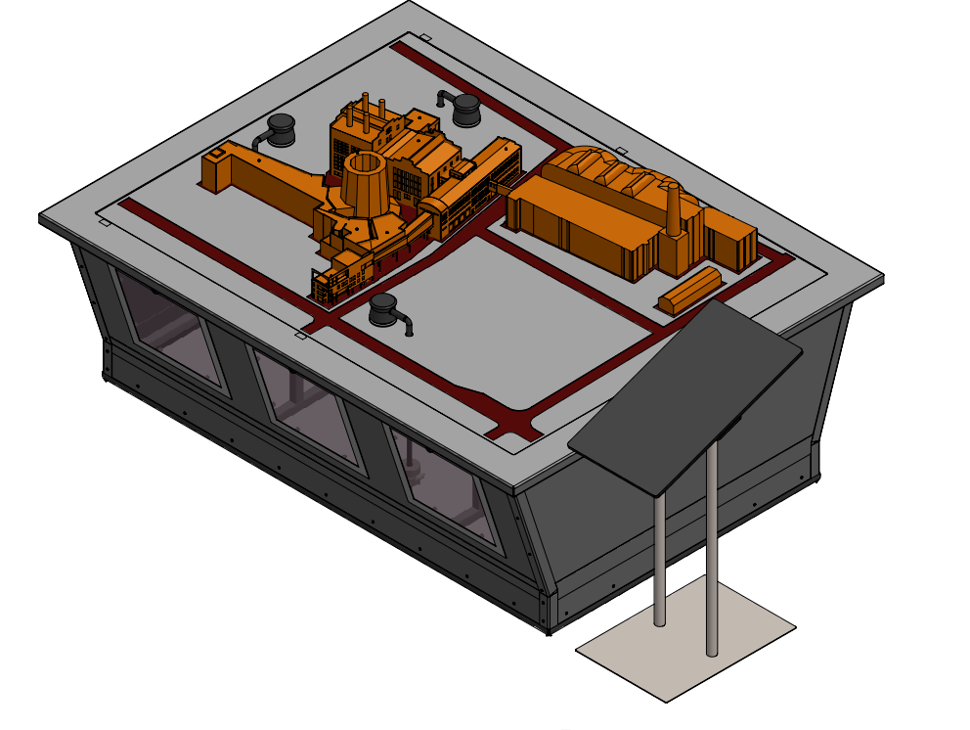

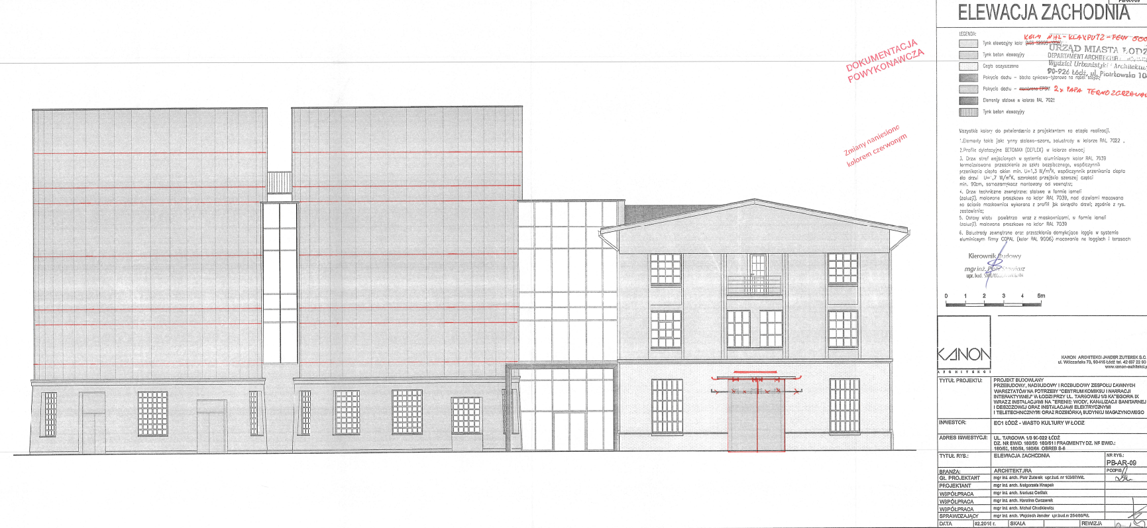

+

Załącznik nr 2 do OPZ Zdjęcie budynku CKINI
0236/NDDK/BSU/2024

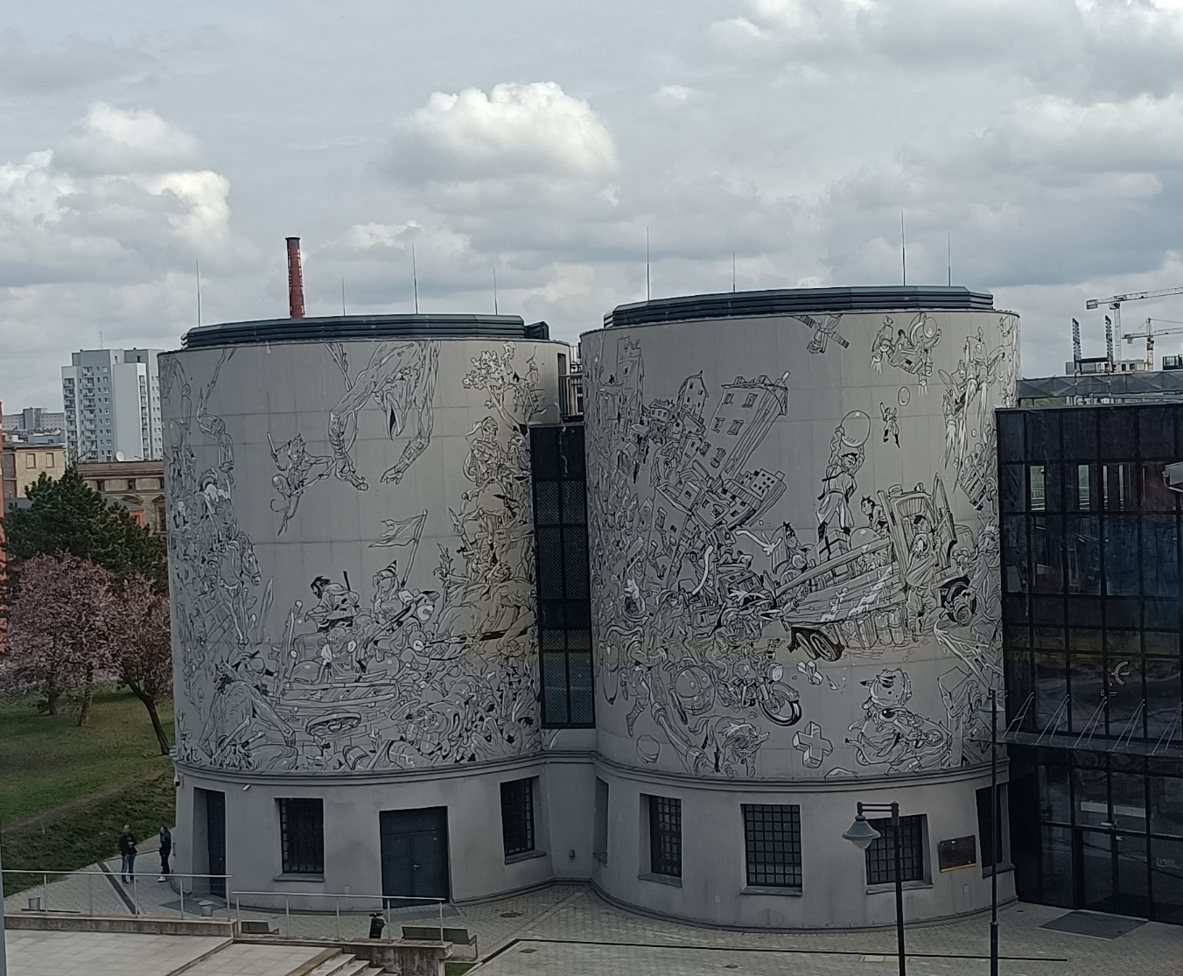

Załącznik nr 3 do OPZ Zdjęcie makiety
0236/NDDK/BSU/2024

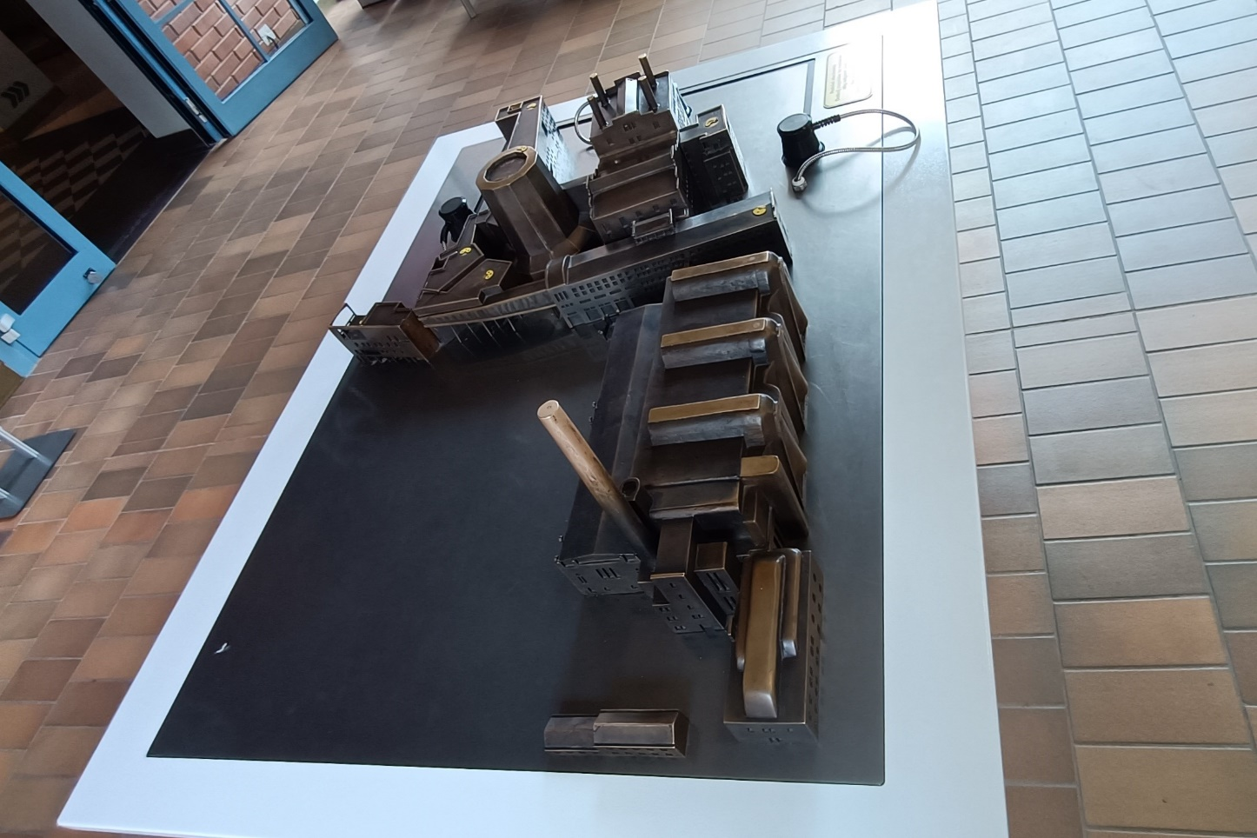

Załącznik nr 2 Rzut parteru
Załącznik nr 3 Przekrój BB
Załącznik nr 4 Przekrój CC
Załącznik nr 5 Przekrój DD
( załączniki w formacie A3)

Załącznik nr 6 do umowy
0236/NDDK/BSU/2024
Formularz oferty

Załącznik nr 7 do umowy
0236/NDDK/BSU/2024

Klauzula informacyjna o przetwarzaniu danych

Na podstawie art. 13 ust. 1 i ust. 2 rozporządzenia Parlamentu Europejskiego i Rady (UE) 2016/679 z 27.4.2016 r. w sprawie ochrony osób fizycznych w związku z przetwarzaniem danych osobowych i w sprawie swobodnego przepływu takich danych oraz uchylenia dyrektywy 95/46/WE (dalej: RODO), informuję, że:
- Administrator danych:
Administratorem Pana/Pani danych osobowych jest „EC1 Łódź-Miasto Kultury” w Łodzi,
90-022 Łódź, ul. Targowa 1/3, tel. (42) 60-06-111, adres e-mail: biuro@ec1lodz.pl.
- Inspektor ochrony danych:
Dane kontaktowe inspektora ochrony danych osobowych w „EC1 Łódź-Miasto Kultury” w Łodzi, 90-022 Łódź, ul. Targowa 1/3, tel. (42) 60-06-111, adres e-mail: ido@ec1lodz.pl
- Cele przetwarzania danych osobowych
Dane osobowe są przetwarzane w celu zawarcia i realizacji umowy oraz wypełnienia obowiązków wynikających z przepisów prawa, np. prawa podatkowego, przepisów regulujących zasady rachunkowości.
- Podstawa prawna przetwarzania
Przetwarzanie Pani/Pana danych osobowych odbywać się będzie na podstawie art. 6 ust. 1 lit. b RODO (jest to niezbędne do wykonania umowy, której stroną jest osoba, której dane dotyczą).
Ponadto po zawarciu umowy są przetwarzane też na podstawie art. 6 ust. 1 lit. c RODO (np. dane
z faktur), gdyż jest to niezbędne do wypełnienia obowiązku prawnego ciążącego na administratorze;
- Okres przechowywania danych osobowych
Pana/Pani dane osobowe są przetwarzane przez okres realizacji umowy, w tym obowiązków
z tytułu gwarancji, rękojmi i serwisu (jeżeli dotyczy) oraz przez okres po jej zakończeniu wynikający z przepisów podatkowych i rachunkowych oraz zasad przedawnienia roszczeń cywilnoprawnych.
- Prawa:
- Posiada Pani/Pan prawo dostępu do treści swoich danych osobowych (art. 15 RODO), prawo do ich sprostowania (art. 16 RODO), uzupełnienia (art. 16 RODO), prawo do ograniczenia ich przetwarzania, ale z wyłączeniem przypadków wskazanych w art. 18 ust. 2 RODO, m. in. prawo to nie będzie przysługiwało w takim zakresie, w jakim przetwarzanie danych osobowych będzie konieczne do dochodzenia ewentualnych roszczeń.
- Nie przysługuje Pani/Panu prawo do przenoszenia danych osobowych (ze względu na brak przesłanek określonych w art. 20 RODO), prawo wyrażenia sprzeciwu wobec przetwarzania danych osobowych (gdyż podstawą prawną przetwarzania Pani/Pana danych osobowych jest art. 6 ust. 1 pkt b i c, a prawo usunięcia danych osobowych jest ograniczone tylko do tych danych, które nie są konieczne do realizacji celów wskazanych w art. 17 ust. 3 pkt b, d i e RODO, tj. do wywiązywania się z prawnego obowiązku wymagającego przetwarzanie danych, do ustalenia, dochodzenia i obrony roszczeń oraz do celów archiwalnych.
- Ponadto, w szczególnych przypadkach prawa, powyższe mogą być ograniczone, ze względu np. na wymogi prawne, m.in. zawarte w prawie podatkowym lub w zasadach rachunkowości. Więcej informacji na temat przysługujących praw zawarto w Rozporządzeniu Parlamentu Europejskiego i Rady (UE) 2016/679 z dnia 27 kwietnia 2016 r. w sprawie ochrony osób fizycznych w związku z przetwarzaniem danych osobowych i w sprawie swobodnego przepływu takich danych oraz uchylenia dyrektywy 95/46/WE (ogólne rozporządzenie o ochronie danych).
- Prawo wniesienia skargi do organu nadzorczego
Przysługuje Pani/Panu prawo wniesienia skargi do Prezesa Urzędu Ochrony Danych Osobowych,
ul. Stawki 2 00-193 Warszawa, tel. (22) 531-03-00, gdy uzna Pani/Pan, iż przetwarzanie danych osobowych Pani/Pana dotyczących narusza przepisy RODO.
- Konsekwencje niepodania danych osobowych:
W przypadku nie podania danych osobowych – nie będzie możliwości zawarcia i realizacji umowy.
- Odbiorcy danych
Pana/Pani dane osobowe są udostępniane:
- upoważnionym pracownikom i osobom współpracującym przy wykonaniu umowy;
- podmiotom świadczącym usługi IT;
- podmiotom świadczące dodatkowe usługi dla Instytucji – audytorzy podatkowi, biegli rewidenci badający sprawozdanie finansowe,
- podmiotom wspierającym usługi płatnicze świadczone drogą elektroniczną;
- organom publicznym – na ich żądanie.
- Czy dane osobowe będą przekazywane do państwa trzeciego/organizacji międzynarodowej
Pana/Pani dane osobowe nie będą przekazywane poza Europejski Obszar Gospodarczy (EOG).
- Zautomatyzowane podejmowanie decyzji, profilowanie:
Nie dotyczy. Pani/Pana dane osobowe nie będą przetwarzane w sposób zautomatyzowany i nie będą profilowane.

*W przypadku wyboru oferty Wykonawcy prowadzącego jednoosobową działalność gospodarczą lub osoby fizycznej nieprowadzącej działalności gospodarczej zapisy paragrafu zostaną odpowiednio dostosowane do formy prowadzonej działalności.
Kryterium oceny ofert minimalny okres gwarancji to 2 lata

